**学习《接力跑：上挑式》指南**

**一、学习目标：**

1、知道上挑式接力棒方法的优缺点。

2、能够用上挑式准确完成30米x4接力跑，发展学生跑的能力。

3、培养学生团结协作、进去向上的集体主义精神。

**二、学习步骤：**

**活动1：学习了解两种接力棒方式，“下压式”，“上挑式”接力棒。**

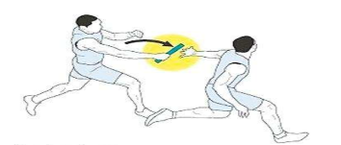 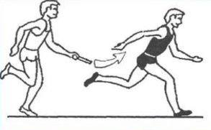

**活动2：了解安全提示**

**活动3：**跟随视频进行原地热身活动

1. **头部运动**
2. **肩部运动**
3. **手腕及脚踝**
4. **膝绕环**

**活动4：跟随视频进行行进间热身活动**

1. **行进间小步跑**
2. **行进间后踢腿跑**
3. **行进间高抬腿跑**
4. **行进间膝下击掌**

**活动5：**跟随视频中的教师进行练习“上挑式”传接棒动作

**活动6：**跟随视频中教师练习原地传、接棒练习。

**活动7：**跟随视频中教师练习慢跑中完成传、接棒练习。

**活动8：**跟随视频进行放松拉伸

1. **拍打放松**
2. **站姿小腿拉伸**
3. **跪姿大腿拉伸**
4. **坐姿大腿拉伸**

**三、锻炼要求及注意事项：**

1.穿运动服和运动鞋，在户外的平整场地或田径场地上进行，保证周围环境安全，无车辆。

2.充分热身，防止运动损伤。

3、如果家中没有接力棒，可以自己想办法制作一个接力棒。

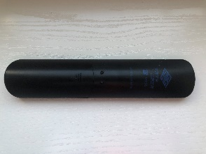 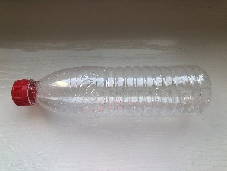 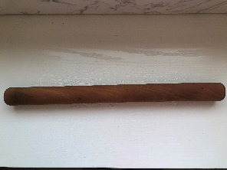

电视遥控器 矿泉水瓶 擀面杖

4.练习结束后要进行放松拉伸，防止肌肉过度疲劳。